Лекція 5.3. Натяжні, підвісні та підшивні стелі

План
1. Варіанти, переваги та недоліки натяжної стелі
2. Типи та характеристики підвісних стель
3. Підшивні стелі в оздобленні приміщення
4. Застосування багаторівневих стель

- Варіанти, переваги та недоліки натяжної стелі
Натяжні стелі стали новим словом в світі обробних матеріалів. Вони відповідають всім вимогам, можуть бути використані в житлових і офісних приміщеннях, мають багато варіантів і відкривають прекрасні можливості для дизайнера. Натяжна стеля —це особливо міцна плівка ПВХ, яка натягається в одній площині з основною стелею, на відстані не менше 3 см від неї і забезпечує ідеально рівну і гладку поверхню.
Натяжні стелі мають гарний вигляд, приховують дефекти і нерівності поверхні, їх легко вмонтовувати. А, крім того, натяжні стелі підходять для стель будь-якої висоти і форми, мають добрі волого- і вогнестійкість і якщо й зменшують висоту приміщення, то не набагато (2-3 см).Вони підходять для встановлення в будь-яких приміщеннях: кухнях, ванних кімнатах, спальнях, кафе, офісах, саунах, басейнах і т.д.
Для створення натяжних стель використовуються такі матеріали як ПВХ-плівка або поліефірна тканина (безшовні).
Стандартна ширина полотна, що використовується при виготовленні натяжної стелі, становить 1,5 м. Тому для виготовлення великих за площею стель використовуються кілька полотен, що склеюються між собою, так званим зварювальним методом.
Основою для натяжної стелі також може служити тканина з поліестеру, додатково просякнута поліуретаном. Плюс такого полотна в тому, що ширина його може досягати п'яти метрів і монтаж натяжної стелі можна здійснити без швів. Безшовні стелі виготовляють в обмеженій колірній гаммі (в основному — білого кольору). Безшовні стелі за характеристиками наближаються до традиційних методів обробки, і не бояться від'ємних температур.
Для стель з ПВХ-плівки макет зображення розбивається на смуги, потім під час виготовлення стелі надруковані смуги зварюються. Для безшовних стель зображення наноситься відразу на всю ширину полотнища.
Існують різні варіанти фактур натяжних стель — під мармур, під дерево, матові, лаковані, під тканину або навіть під замшу. Різні фактури мають свої особливості:
- матові за своєю фактурою нагадують ідеально рівну поштукатурену і пофарбовану стелю;
- сатинові створюють ефект тканини, яка відображає світлові відблиски. завдяки особливому мікрорельєфну поверхні на стелі з'являється гра світла. Матові і сатинові стелі мають властивість «звужувати» приміщення і зменшувати його глибину, тому тут діє закон, протилежний від зворотного: для маленьких кімнат краще використовувати матову стелю, а для великих - глянцеву;
- глянцева стеля має це глибокий, майже дзеркальний ефект. така натяжна стеля здатна віддавати досить багато світла і задовольняти почуття прекрасного, розширюючи межі;
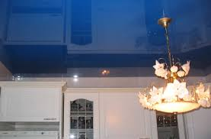
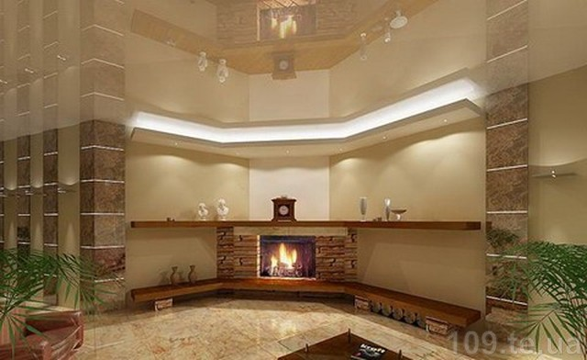Рис. 1. Натяжна глянцева стеля

- замшева стеля - непогане рішення для спальні, оскільки створює тепло і затишок;
- металік – цікавий дизайнерський матеріал, здатний вносити яскравий акцент в інтер'єри стилю модерн і hi-tech;
- фантазійні стелі з текстурою дерева, металу, каменю чудово виглядають в маленьких приміщеннях (ванна, кухня, коридор).
Також можуть застосовуватися натяжні стелі з нанесеним на їх поверхню зображенням. Найширше використовується зображення неба і хмар.
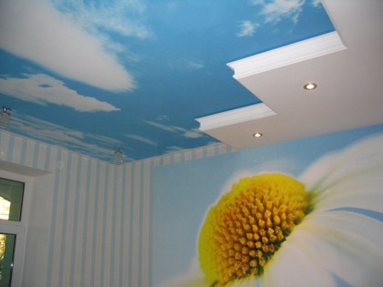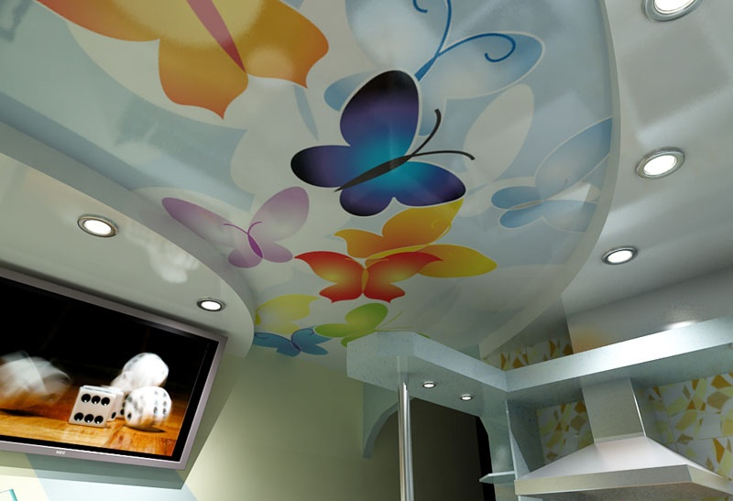
Рис. 2. Натяжні стелі з зображенням

Для освітлення приміщення, в якому використовується натяжна стеля, можна використовувати звичайні лампи розжарювання, галогенні на 12 Вт та люмінесцентні. Стандартне їх кріплення в площині полотна вимагає обмеження потужності до 35 Вт - для галогенних і 60 Вт - для ламп розжарювання. Крім того натяжні стелі дозволяють використовувати різні світлогенератори для створення ефекту «зоряного неба».
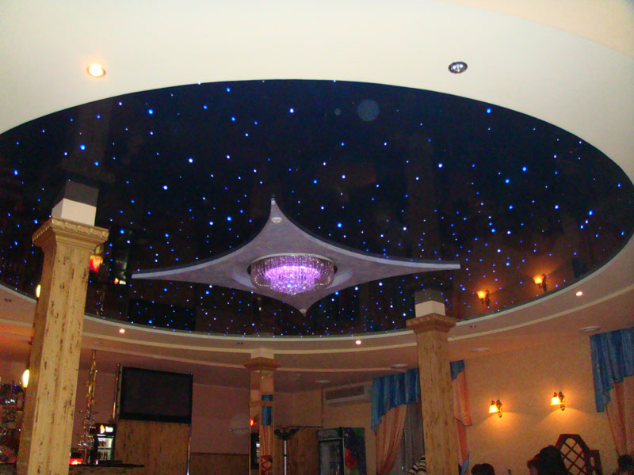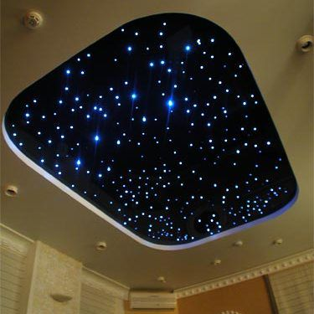
Рис. 3. Натяжна стеля з ефектом «зоряного неба»

Ця технологія базується на застосуванні оптоволоконних ниток і дозволяє створювати на стелі безліч мерехтливих, різнокольорових «зірочок», що переливаються. Проблемним недоліком такої стелі є труднощі в технічному обслуговуванні її електричного освітлення.
Найновішою технологією вважаються анімаційні натяжні стелі.

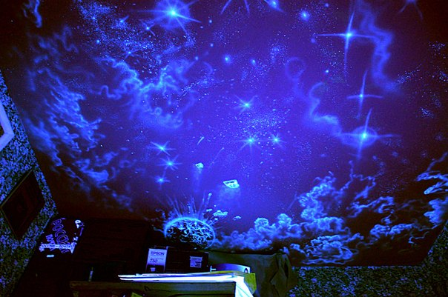
Рис. 4. Анімаційні натяжні стелі

При монтажі стелю розігрівають газовими гарматами до температури 70 градусів, після чого плівка розм'якшується і її розтягують на заздалегідь змонтований профіль.
Технологія монтажу натяжних стель будь-яких типів вимагає відступити від чорнового або несучого стельового покриття мінімум 3 см і більш, якщо за натяжною стелею передбачається монтаж будь-яких інших пристроїв (світильників, комунікацій, проводки).
Переваги натяжних стель:
- висока швидкість їх монтажу і скорочення трудовитрат;
- не вимагають ремонту від 10 років і більше;
- досить міцні;
- витримують вагу до 100кг/м2;
- є абсолютно водонепроникними, завдяки чому захищають квартиру від затоплення;
- не виділяють шкідливих речовин;
- не піддаються горінню;
- легко миються;
- володіють антистатичністю (відштовхують пил);
- мають естетичні властивості;
- можливість упровадити практично будь-які дизайнерські рішення.
До недоліків можна віднести:
- бояться низьких температур;
- при монтажі необхідний прогрів приміщення до температури +60 градусів Цельсія, тому якщо є речі які можуть зіпсуватися при таких температурах і їх неможливо винести з кімнати (наприклад стіни облицьовані пластиковими панелями), тоді від встановлення такої стелі слід відмовитись;
- можливість пошкодження гострими предметами.
Залежно від форми каркаса покриття можна зробити як «традиційно» пласку, так і ступінчасту чи багаторівневу стелю.

- Типи та характеристики підвісних стель
Підвісна стеля в будинку або квартирі призначена для того, щоб виконувати дві важливі функції. Це приховування систем електропостачання, опалення або кондиціонування повітря і декоративна функція. Найчастіше підвісні стелі роблять з гіпсокартону або ж з інших оздоблюваних матеріалів. Основою підвісних стель є жорсткий дерев’яний або металевий каркас, який кріпиться безпосередньо до існуючої стелі або стіни. З зовнішнього боку каркас обшивається елементами облицювання. Це можуть бути дерев’яні панелі, листи гіпсокартону. Перш за все використання таких конструкцій дозволяє організувати максимально рівну поверхню стелі. Крім того, між елементами каркасу і поверх обшивки можна укласти шар звуко- і теплоізоляції, що дозволить зменшити втрату тепла і витрати енергії на обігрів приміщення. Особливо великі можливості відкриває застосування підвісних стель для вирішення архітектурних ідей. Наприклад в кімнаті з надмірно високими стелями можна знизити їх рівень для надання простору бажаної пропорційності.
Підвісні стелі діляться на декілька типів:
- Підвісна стеля типу «Армстронг» давно користується великою популярністю завдяки доступній ціні, практичності, легкості монтажу і демонтажу. Її часто встановлюють в великих, приміщеннях, лікарнях, супермаркетах, офісах. Підвісна стеля «Армстронг» являє собою легкий каркас із Т-подібних сталевих пофарбованих профілів, в осередки якого встановлені мінераловолокнисті плити, товщина яких близько 20 мм. Каркас складається з направляючих довжиною L = 600 мм, L = 1200 мм, L = 3700 мм. Ширина Т-профілю складає 15 і 24 мм. Кріплення каркаса до основи здійснюється за допомогою сталевих тяг (спиць) та пластин. Розміри осередків, які можуть бути зібрані з цього профілю, становлять 600х600мм або 600х1200мм і відповідають розмірам мінераловолокнистих плит.
Таким чином, стеля «Армстронг» може бути зібрана як з квадратних, так і з прямокутних плит. Ця підвісна стеля належить до стельових систем з відкритим профілем, в яких підвісна система не повністю прихована і є частиною дизайну. Традиційно стеля «Армстронг» білого кольору, але у продажу є модулі різноманітних кольорів. Поверхні плит мають різну текстуру, також вони можуть бути ніздрюватими і перфорованими, звичайними і вологостійкими.
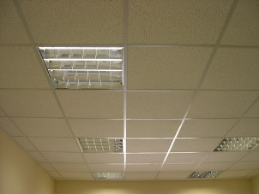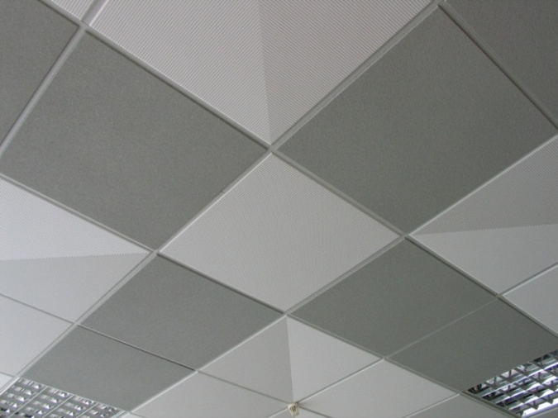
Рис. 5. Підвісні стелі типу «Амстронг»

Основні переваги:
- простота і швидкість монтажу і демонтажу;
- невисока ціна;
- можливість доступу до всіх комунікацій;
- легкість заміни пошкоджених плит.
З недоліків: мінераловолокнисті плити абсолютно не стійкі до механічних пошкоджень.
- Рейкові стелі створюються з алюмінієвих листів, модулів з різними видами перфорації, які відрізняються простим способом складання. Рейкові панелі виготовляються з листового алюмінію товщиною до 0,6 мм із різними видами декоративних покриттів, виконаних у заводських умовах. Стандартна довжина рейок – 3 м і 4 м, можливе виготовлення під замовлення - до 6 м і більше. За допомогою спеціальних елементів рейкові панелі з'єднуються по довжині і створюють ефект безперервності. Ширина рейок варіюється в межах від 50 до 200 мм. Рейкові панелі кріпляться до напрямних – гребінців, що виготовляються з алюмінію товщиною 0,8 та 1,0 мм або тонколистової оцинкованої сталі завтовшки 0,6-0,7 мм. Висічені в гребінцях язички міцно закріплюють рейку шляхом клацання. За допомогою регульованих пружинних підвісів виконується кріплення підвісних стель до несучих будівельних конструкцій. Для оформлення периметра використовуються периметральний кутовий профіль PL і П-подібний RPP-18, які обрамляють стелю. Вибір кольорів лицьової частини рейкової панелі здійснюється за міжнародною таблицею кольорів RAL. На профіль рейки може бути нанесений додатковий рельєф або перфорація.
Найпоширеніші види рейкових стель: італійського дизайну, німецького дизайну та дизайнерські.
Рейкова стеля італійського дизайну збирається з алюмінієвих або оцинкованих сітчастих рейок із закругленими краями. Бічні виїмки і висота рейки забезпечують жорсткість профілю і стійкість всієї системи. Стелі виконуються з відкритими (додатково в стики можуть бути встановлені декоративні розкладки) або з закритими стиками. Рейки можуть бути перфоровані (діаметр перфорації 1,5 мм).
Рейкова стеля німецького дизайну збирається з алюмінієвих рейок з прямокутними краями. Строгі форми і різна ширина панелей дозволяють створювати універсальні плоскі форми. Як і стелі італійського дизайну, виконуються з відкритими (додатково в стики можуть бути встановлені декоративні розкладки) або з закритими стиками. Панелі можуть бути перфоровані (діаметр перфорації 1,5 мм).
Рейкові алюмінієві стелі, декоративна панель яких виконана у вигляді V, S, П-подібного профілю, дозволяють створювати виразні і рельєфні стелі з чудовим зовнішнім виглядом і відмінними функціональними характеристиками. Різні за формою, модулем і кольором, декоративні панелі можуть збиратися на єдину гребінку. Вони вписуються практично в будь-який інтер'єр і надають безліч можливостей для оригінальних дизайнерських рішень.
Також у стелях рейкового типу передбачено кріплення різних освітлювальних приладів. Для цього використовуються спеціальні панелі – решітки розсіювачі.
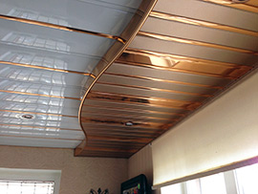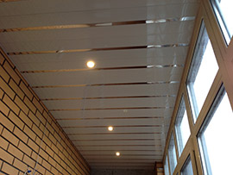
Рис. 6. Рейкові стелі
Переваги рейкових стель:
- вологостійкість;
- пожежобезпечність;
- довговічність;
- світловідображення. Підвищений коефіцієнт світловідбивання алюмінієвої стелі поліпшує освітленість приміщення, що може сприяти економії електроенергії;
- легкість - вага 1 м.кв. рейкових стель складає всього 1,5 кг;
- екологічні матеріали;
- великий вибір моделей і кольорів.
- Підвісні гратчасті стелі «Грильято» виготовляються з алюмінієвої стрічки із захисним декоративним покриттям. На лицьову сторону алюмінієвої смуги способом гарячого емалювання наноситься лакофарбове покриття. Стеля «Грильято» дозволяє, з одного боку, стильно оформити торговельний зал, хол, офіс, з іншого – дотриматись протипожежних норм, які передбачають наявність певного відсотка відкритої стелі для вентиляції і систем пожежогасіння. Стеля «Грильято» найкраще підходить для цих цілей, залишаючи можливість вільної циркуляції повітря в міжстельовому просторі і в той же час дозволяє естетично приховати комунікації.
Комірки Грильято можуть бути різних розмірів: 50х50мм, 60х60 мм, 75х75 мм, 86х86 мм, 100х100 мм, 120х120 мм, 150х150 мм, 200х200 мм, і у поєднанні з різними комбінаціями. При цьому висота U- подібного профілю представлена в 3-х основних стандартах: 30 мм, 40 мм або 50 мм. Вага стелі - від 2 до 6 кг/кв.м залежно від розміру комірки і висоти профілю.
Приміщення, де використовуються стелі «Грильято», можна освітлювати не тільки за допомогою модульних світильників 600х600 мм або вбудованих в клітинку незалежних світильників. Для того, щоб отримати цікаві візуальні ефекти гри світла і тіні, освітлювати простір можна за допомогою світильників, встановлених у міжстельовому просторі.
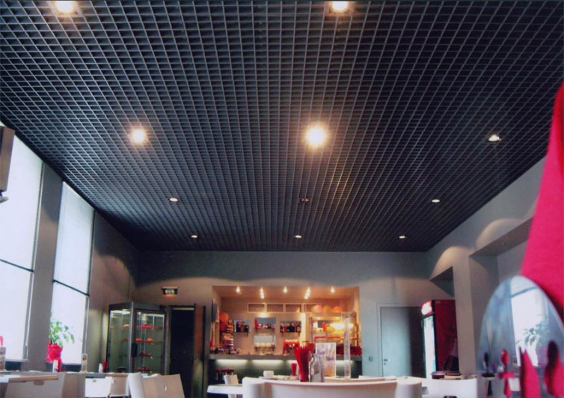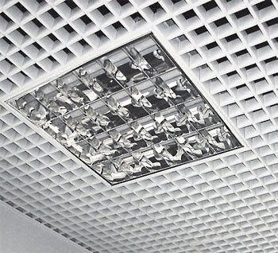
Рис. 7. Підвісна стеля «Грильято»

Металева підвісна стеля «Грильято» має ряд переваг:
- може візуально змінити об'єм приміщення;
- під стелею можна приховати інженерно-технологічні комунікації;
- легкий доступ для обслуговування інженерних систем;
- однакова ширина торцевого профілю і підвісної системи створюють видимість суцільної поверхні стелі;
- ефективне звукопоглинання завдяки гратчастій структурі стелі;
- пожежобезпечна;
- застосовується в приміщеннях з підвищеною вологістю;
- широка колірна гамма.
Недоліки: лише те, що через клітинки проглядаються комунікації.

- Підшивні стелі в оздобленні приміщення
Підшивна стеля виготовляється з гіпсокартону. Гіпсокартон – це простий в роботі недорогий, практичний матеріал для оформлення стін та стель. Цей вид стелі відрізняється особливою гнучкістю застосування, можливістю створення різноманітних конфігурацій та великою кількістю рівнів, що дозволяє підлаштуватись під конкретне приміщення і втілити в реальність безліч дизайнерських задумів.
Для виготовлення стель з гіпсокартону використовуються гіпсокартонні листи, які складаються з гіпсового сердечника, який з двох боків покритий щільним картоном, а також металевий профіль, за допомогою якого ці листи монтуються. Ключовою особливістю є те, що при монтажі стелі не застосовуються готові, виготовлені в заводських умовах деталі. Всі елементи виготовляються вручну з листів гіпсокартону і профілю безпосередньо на об'єкті. Така робота досить складна, монтаж займає більше часу, зате конфігурація може бути якою завгодно, стеля може плавно переходити на стіни, можуть бути сформовані додаткові елементи декору. Після малярних робіт такий виріб буде являти собою цілісну конструкцію без швів і з'єднань.
Стеля може бути якою завгодно. Будь-яку фантазію дизайнера можна реалізувати. Це можуть бути і різноманітні ніші, виступи, будь-які геометричні фігури, візерунки, безліч рівнів, хвиль. У конструкції з гіпсокартону можна вбудовувати будь-які освітлювальні прилади: модульні, растрові, розжарювання, галогенні, діодні. За допомогою гіпсокартонної стелі можна приховати будь-які комунікації. Для стель, які необхідно змонтувати у вологих приміщеннях, використовуються вологостійкі листи гіпсокартону. Тому не виникає проблем при оформленні стелі у ванних кімнатах, лоджіях, підвалах.
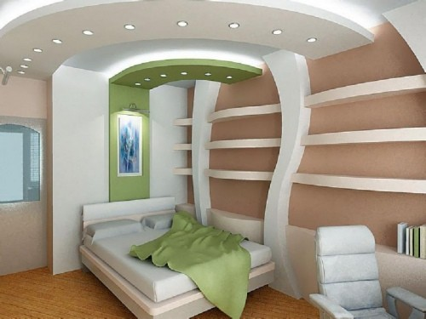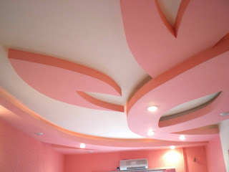
Рис. 8. Підшивна стеля з гіпсокартона

Переваги гіпсокартонних стель: створення атмосфери затишку, втілення різноманітних дизайнерських рішень.
Відносно недоліків: в деяких випадках на стелі можуть з'являтися невеликі тріщини.

- Застосування багаторівневих стель
Багаторівнева стеля - особлива стельова площина, яка, у свою чергу, поєднує в собі відразу декілька елементів. Це може бути багаторівнева стеля стандартного виду, складна стеля, багаторівнева підвісна стеля з підсвічуванням, багаторівнева натяжна стеля чи стеля з гіпсокартону. Такі стелі можуть бути складені з різних матеріалів, а тому, їх часто називають комбінованими.
Багаторівневі стелі дозволяють:
- зонувати простір (при вільному плануванні квартири), наприклад, візуально виділити стіл в зоні їдальні, робочий стіл в кабінет або акцентувати увагу на джакузі у ванній кімнаті;

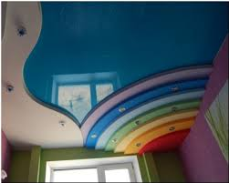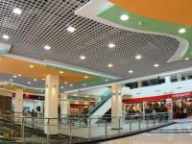
Рис. 9. Багаторівнева стеля

- зробити геометрію приміщення більш складною, візуально підняти висоту стель (тому багаторівневі конструкції можна сміливо застосовувати в приміщеннях з висотою стель 2,70 м);
- організувати незвичайну систему підсвічування в приміщенні з використанням великої кількості світильників, які просто неможливо вмонтувати в звичайну пласку стелю.
Загалом, з багаторівневими натяжними стелями можна створити ілюзію простору, світла і міцності.

Питання для самоконтролю
1. Які бувають фактури натяжної стелі?
2. Які види ламп використовують в приміщеннях з натяжною стелею?
3. Назвіть переваги та недоліки натяжних стель.
4. Які типи підвісних стель ви знаєте? Дайте коротку характеристику.
5. З яких матеріалів виготовляють підшивні стелі?

